**План – конспект непосредственно-образовательной деятельности в подготовительной к школе группе.**

**Тема: «Моя семья».**

Петрова Надежда Васильевна,

воспитатель

первой квалификационной категории,

СП «Детский сад №6»

ГБОУ СОШ № 3

г. Сызрани.

**Цель:** уточнение и расширение знаний о семье, членах семьи, родственных отношениях.

**Интеграция образовательных областей:** речевое развитие, социально-коммуникативное развитие, познавательное развитие, художественно-эстетическое развитие, физическое развитие.

**Задачи:**

**Образовательная область «Речевое развитие»:**

1. Расширять, уточнять и активизировать словарь на основе систематизации и обобщения знаний о семье. Продолжать развивать навыки словообразования и словоизменения существительных (мама – мамы – мамочка и др.). Обогащать экспрессивную речь словами-антонимами, прилагательными.

2. Совершенствовать умение употреблять имена существительные единственного и множественного числа в именительном падеже. Совершенствовать навыки составления простых предложений по словам из этого предложения.

3. Развивать связную, грамматически правильную диалогическую и монологическую речь, умение отвечать на вопросы полно или кратко.

4. Развивать звуковую культуру речи, фонематический слух.

5. Развивать стремление рассказывать о переживаниях, впечатлениях, составляя небольшой рассказ из личного опыта, по своему рисунку о традициях своей семьи.

**Образовательная область «Социально-коммуникативное развитие»:**

1. Формировать представление о членах семьи, как о людях, которые живут в одном доме, любят друг друга и заботятся друг о друге.

2. Формировать у детей уважительное отношение и чувство принадлежности к своей семье; способствовать усвоению детьми норм и ценностей, принятых в обществе, включая моральные и нравственные ценности.

3. Продолжать формировать у детей готовность к совместной деятельности со сверстниками, а так же развивать навыки общения и взаимодействия детей со взрослыми и сверстниками.

4. Развивать социальный и эмоциональный интеллект, самостоятельность, целенаправленность и саморегуляцию собственных действий.

**Образовательная область «Познавательное развитие»:**

Развивать у детей познавательный интерес, любознательность и познавательную мотивацию.

**Образовательная область «Художественно-эстетическое развитие»:**

1. Развивать ценностно-смысловое восприятие и понимание произведений искусства (словесного, музыкального, изобразительного).

2. Развивать творческие способности при создании аппликации в стиле коллаж.

**Образовательная область «Физическое развитие»:**

Развивать двигательную активность детей, умение сочетать слово с движением; развивать мелкую моторику, координацию рук.

**Методы и приёмы:**

- практические: дидактические игры, динамическая пауза, создание художественного продукта; моделирование игровой ситуации с целью постановки проблемы и создания мотивации;

- наглядные: рассматривание картины «Моя семья», иллюстрации по предложениям, рисунки «Семейные традиции».

- словесные: чтение стихотворения, беседа, ситуативный разговор, вопрос;

- игровые: дидактические игры.

**Материалы и оборудование:**

***-демонстрационный материал:*** картина «Моя семья», модель семьи – изображение цветка, мяч, цветок, карточки с изображением членов семьи, схемы «множественное число» и «улыбка», иллюстрации для составления предложения, выставка рисунков «Семейные традиции»;

**- *раздаточный материал:*** клеенки, салфетки, клей-карандаш ПВА, фигурки для аппликации.

**Предварительная работа:**

беседы на тему «Моя семья», оформление рисунков для выставки «Семейые традиции».

**Логика образовательной деятельности**

|  |  |  |  |
| --- | --- | --- | --- |
| **№ п/п** | **Деятельность воспитателя** | **Деятельность воспитанников** | **Ожидаемые результаты** |
| 1 | Включение детей в образовательную деятельность – приглашает детей подойти к мольберту с картиной.  Организационный момент - загадка:  «Два дедушки,  Две бабушки,  Плюс папа, мама, я.  Сложили? Получается семь человек,  *Семь «Я»!* (М.Шварц)  - Сегодня поговорим с вами о семье. | Проявляют интерес, рассматривают картину, внимательно слушают, отгадывают загадку. | Умеют отгадывать загадки, высказывать свою точку зрения, включаться в совместную деятельность со взрослым. |
| 2 | Обращает внимание на картину.  Работа по сюжетной картине.  - Что вы видите на картине?  - Назовите людей, живущих в этом доме.  - Как вы думаете: это родственники или посторонние люди?  - Как называют родственников, живущих вместе?  - Семья – это родственники, живущие в одном доме, которые любят друг друга и заботятся друг о друге.  Семья – это счастье, любовь и удача, Семья – это летом поездки на дачу. Семья – это праздник, семейные даты, Подарки, покупки, приятные траты. Семья – это труд, друг о друге забота, Семья – это много домашней работы. Семья – это важно! Семья – это сложно! Но счастливо жить одному невозможно!  *(М. Лангер)* | Отвечают на вопросы, высказывают свое мнение, рассуждают. | Сформировано  умение рассуждать и отвечать на вопрос полным предложением. Умеют поддерживать беседу, высказывать свое мнение, понимают смысл художественного слова. |
| 3 | Моделирует проблемно-игровую ситуацию:  «Мне семья представляется в виде цветка: центр — это ядро семьи – дом, а лепестки — это члены семьи. На нашей модели видно: дом – есть, а члены семьи? Никого нет. Вот нам и предстоит собрать всю семью дома, а для этого необходимо ответить на их вопросы» | Слушают, отвечают на вопросы, включаются в проблемно-игровую ситуацию. | Созданы условия для включения в проблемно-игровую ситуацию. Проявляют интерес, любознательность, понимают смысл проблемно-игровой ситуации. |
| 4 | Обращает внимание на иллюстрацию маленькой девочки.  - Это Машенька, она самая младшая в семье и пока не знает: кто кем кому приходится.  Приглашает детей сесть на ковёр.  Дидактическая игра «Кто кем кому приходится?»  - Девочка для дедушки и бабушки кто?  - Девочка - для папы и мамы?  - Мальчик для папы и мамы кто?  - Мальчик - для дедушки и бабушки?  - Папа для дедушки и бабушки?  - Мама для дедушки и бабушки?  - Мальчик для девочки в семье кто?  - Девочка для мальчика в семье кто?  - Папе она жена, а девочке из этой семьи – она кто?  - Папе он родной брат, а мальчику из этой семьи – он кто? | Внимательно слушают. Отвечают на вопросы, высказывают свое мнение. | Актуализирована заинтересованность детей. Созданы условия для закрепления знаний о родственных отношениях в семье. Умеют поддерживать беседу на основе своего опыта, своих знаний. Созданы условия для развития слухового внимания. Продолжают знакомиться лексико-грамматическими категориями по теме «Семья». |
| 5 | Дидактическая игра: «Четвертый лишний».  - Членов семьи знаете хорошо. А теперь задание на внимание: определить, кто из этих людей не является родственником?   * Мама, **соседка,** бабушка, сестра. * Бабушка, **подруга,** сестра, мама. * Сестра, **продавец,** бабушка, брат. * **Дворник,** брат, папа, дедушка. * Дедушка, папа, **водитель,** отец. | Внимательно слушают, высказывают свое мнение, рассуждают. | Развивается фонематический слух, познавательный интерес, любознательность и познавательная мотивация. |
| 6 | Обращает внимание на иллюстрацию мальчика и приглашает детей встать в круг.  Дидактическая игра с мячом «Противоположности».  - Это брат Саша, он спрашивает: в семье все люди одинаковые?  Действительно, разные люди составляют семью. Помогите о них рассказать, - нужно подобрать противоположное по смыслу слово:  Молодой - … старый  Сильный - …слабый  Взрослый - …маленький  Толстый - …худой  Веселый - …грустный  Добрый -…злой  Высокий -…низкий  Младший -…старший  Родной -…чужой (не из семьи, посторонний человек)  Темный -…светлый (по цвету волос)  Громкий -…тихий | Производят действия: ловят мяч от воспитателя и бросают обратно, высказывая свое мнение. | Обогащается экспрессивная речь словами-антонимами. Развивается слуховое восприятие, мышление в процессе активных действий. |
| 7 | Обращает внимание на иллюстрацию девочки.  - Это Катя, старшая сестра. Она интересуется: умеете ли вы называть одно слово, но по-разному его изменяя.  Предлагает разделиться на две команды.  Дидактическая игра «Скажи по-другому».  - Нужно назвать членов семьи во множественном числе и ласково. (Предлагает схемы-обозначения для каждой команды.)  - Одна команда – называет множественное число слова, которое назову, а другая – называет ласково это слово.  (5 слов – одна команда, затем - меняются)  - Слова: мама, папа, бабушка, дедушка, дочь;  сын, внучка, внук, сестра, брат. | Отвечают на вопросы, согласно задания для своей команды. | Развиваются навыки словообразования и словоизменения существительных (мама – мамы – мамочка и др.). Умеют употреблять имена существительные единственного и множественного числа в именительном падеже.  Созданы условия для развития у детей навыков общения и взаимодействия со взрослыми и сверстниками. Развитие слухового восприятия, мышления, речи в процессе активных действий. |
| 8 | Проводит пальчиковую гимнастику для обеих рук вместе «Большая семья»:  Эти пальцы – дедушки,  Эти пальцы – бабушки,  Эти пальцы – папы,  Эти пальцы – мамы,  Эти пальчики – сыночки  Или маленькие дочки.  Вот такая дружная семья!» | Проговаривают слова, выполняют движения. | Развивается двигательная активность детей, умеют сочетать слово с движением. Созданы условия для развития мелкой моторики, координации рук. |
| 9 | Приглашает сесть на стулья, стоящие полукругом.  Обращает внимание на иллюстрацию папы.  - Это папа, Сергей Иванович. Он предлагает вам ответить на вопросы.  Дидактическая игра «Вопросы и ответы»  - Послушайте предложения и ответьте на вопросы:   * Кто старше всех в твоей семье? Кто самый младший? * Брата забрала из детского сада сестра. Кто был в детском саду? * Внуку открыла дверь бабушка. Кто был дома? * Племяннику дядя подарил машинку. Кто получил подарок? * Сестра старше брата, но младше мамы. Кто самый старший (младший)? * Брат старше сестры, но младше папы. Кто самый старший (младший)? | Дети внимательно слушают. Отвечают на вопросы, высказывают свои предположения, обсуждают, аргументируют. | Умеют рассуждать, отвечать на вопросы предложением. Развивается логическое мышление, речь. |
| 10 | Обращает внимание на иллюстрацию мамы.  - Это мама, Ольга Алексеевна. Она интересуется: умеете ли вы составлять предложение, опираясь на главные слова.  Обращает внимание на мольберт, где расположены закрытые иллюстрации – это спрятались предложения. Приглашает детей выходить по одному, чтобы выбрать для выполнения задание. После того, как предложение названо – иллюстрация переворачивается для сравнения правильности задания.  Дидактическая игра «Составь предложение»  - Составь предложения со словами:   * Бабушка, носок, спицы. * Папа, телевизор, футбол. * Мама, чайник, плита. * Дочка, мяч, кошка. * Дедушка, книга, кресло.   (На мольберте находятся иллюстрации для подтверждения правильности ответа.) | Дети внимательно слушают. Отвечают на вопросы, высказывают свои предположения, обсуждают, аргументируют. | Умеют рассуждать, отвечать на вопросы предложением. Совершенствуются навыки составления простых предложений по словам из этого предложения. Развивается познавательный интерес, мышление. |
| 11 | Проводит физ. минутку «Семейная зарядка».  Осенью, весною, летом и зимой мы во двор выходим  Дружною семьёй встанем в круг и по порядку  Каждый делает зарядку.  Мама руки поднимает (руки вверх и вниз).  Папа бодро приседает (приседания). Повороты вправо-влево делает мой братик Сева (руки на поясе, повороты всем корпусом). А я сам бегу трусцой и качаю головой (бег на месте и наклоны головой в стороны). | Проговаривают слова, выполняют движения. | Созданы условия для удовлетворения базовой детской потребности в движении, снятия статического напряжения. |
| 12 | Приглашает пройти к стенду с выставкой рисунков «Наши семейные традиции». Обращает внимание на иллюстрацию бабушки.  - Это бабушка, Валентина Ивановна. Она обращает ваше внимание на то, что семьи все разные. А чем они отличаются? Конечно своими привычками, укладом, обычаями, атмосферой, традициями. Например, бывают такие семейные традиции: «Называть детей в честь кого-то из членов семьи», «Проводить отпуска вместе», «Семейные праздники», «Фирменное блюдо», «Хранение старинных вещей», «Составление семейного альбома», составление родословной «Генеалогическое древо».  - Ребята, а вы можете рассказать о своей традиции в семье, которую представили на рисунке? | Составляют небольшие описательные рассказы из личного опыта, представляя свой рисунок на выставке. | Пополнение опыта составления описательного рассказа из личного опыта. Развивается монологическая грамматически правильная речь. |
| 13 | - На ваших рисунках мы увидели, из ваших рассказов мы услышали – как интересно вы проводите время вместе со своей семьей.  Обращает внимание на иллюстрацию дедушки.  - Это дедушка, Иван Петрович. Он просит вас рассказать: какая у вас семья.  Дидактическая игра «Передай цветок по кругу».  (Дружная, большая, заботливая, счастливая, большая, спортивная, веселая, хорошая…) | Называют при-лагательные, передавая цветок по кругу. | Закреплено умение называть прилагательные, логически мыслить. |
| 14 | - Мы выполнили много заданий, ответили на все вопросы, которые приготовили нам члены этой семьи, - и теперь можем завершить оформление нашей модели семьи. Обратите внимание: необходимо выбрать те фигурки для аппликации, которые могут быть членами семьи.  Приглашает к столу, где приготовлено все для аппликации в стиле коллаж. Предлагает детям выбрать: кого они будут помещать на лепестки.  Во время работы детей включает аудиозапись песни «Родительский дом» В. Шаинского.  После работы обращает внимание детей на оставшиеся фигурки в подносах.  - Почему не пригодились?  - Вы правы: сказочные персонажи – это не члены семьи. | Моделируют, поясняя: кого они выбрали. | Умеют слушать музыкальное произведение, проявляют эмоциональную отзывчивость. Умеют применять навыки работы с клеем при выполнении творческого задания. Развито умение участвовать в коллективной работе. |
| 15 | Подводит итог занятия.  Рефлексия.  - Итак, ребята, что самое главное в жизни для каждого из нас? Правильно, семья!   * Это близкие и родные люди. * Это те люди, которых мы любим, с кого берём пример. * Это те люди о ком мы заботимся, кому желаем добра и счастья. * Это наши родители, дедушки, бабушки, сёстры и братья.   — Мы много говорили о разных семейных традициях. Для чего же они нужны?  — Чтобы было интересно, весело, чтобы семья была крепкой, дружной. | Отвечают на вопросы, рассуждают, делают выводы из беседы. | Созданы условия для формирования положительных эмоций. Умеют делать вывод, подводить итог деятельности. |

**Список литературы:**

1. Гербова В.В.. Развитие речи в детском саду. Подготовительная к школе группа. – М.: МОЗАИКА-СИНТЕЗ, 2014

2. Абрамова Л.В., Слепцова И.Ф.. Социально-коммуникативное развитие дошкольников. Подготовительная к школе группа. – М.: МОЗАИКА-СИНТЕЗ, 2014

3. Дыбина О.В.. Ознакомление с предметным и социальным окружением. Подготовительная к школе группа. – М.: МОЗАИКА-СИНТЕЗ, 2014

**Приложение:**

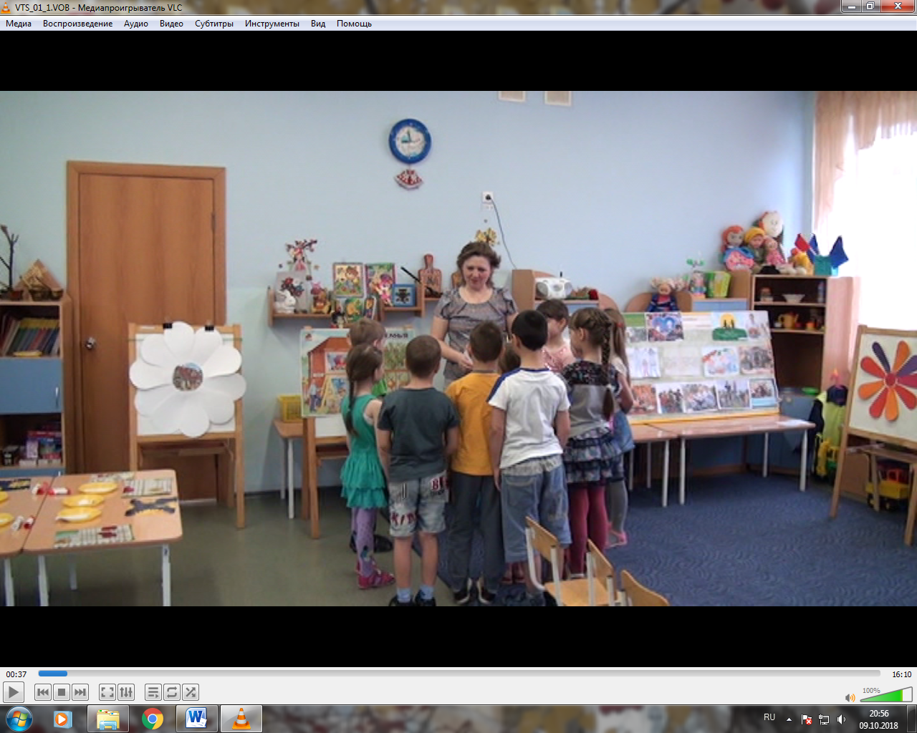

Начало НОД «Моя семья»

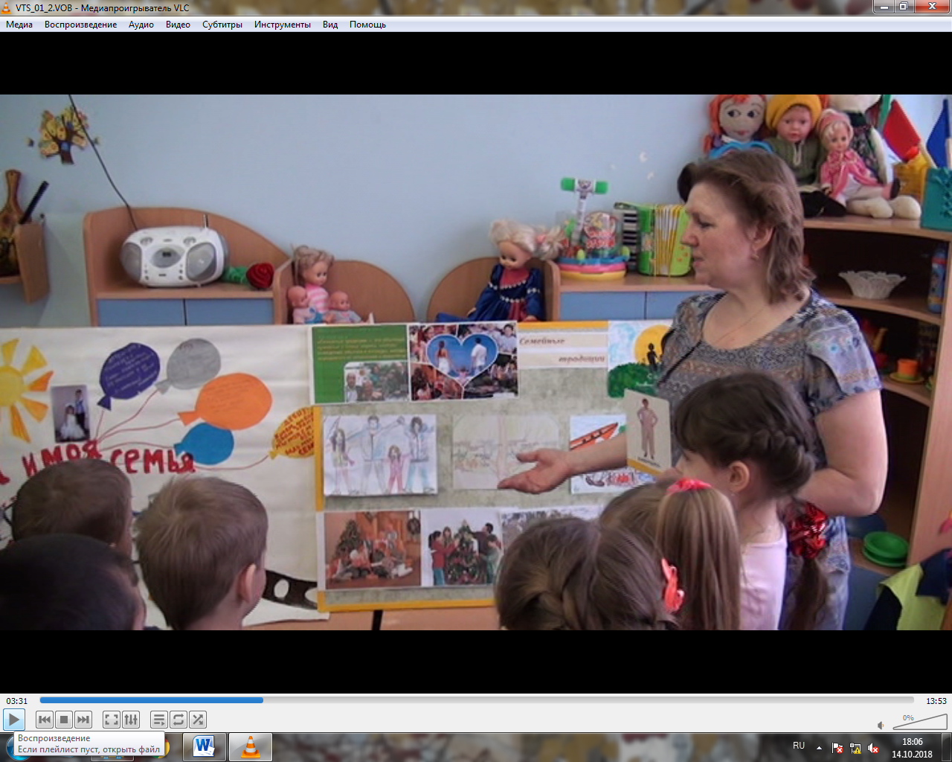 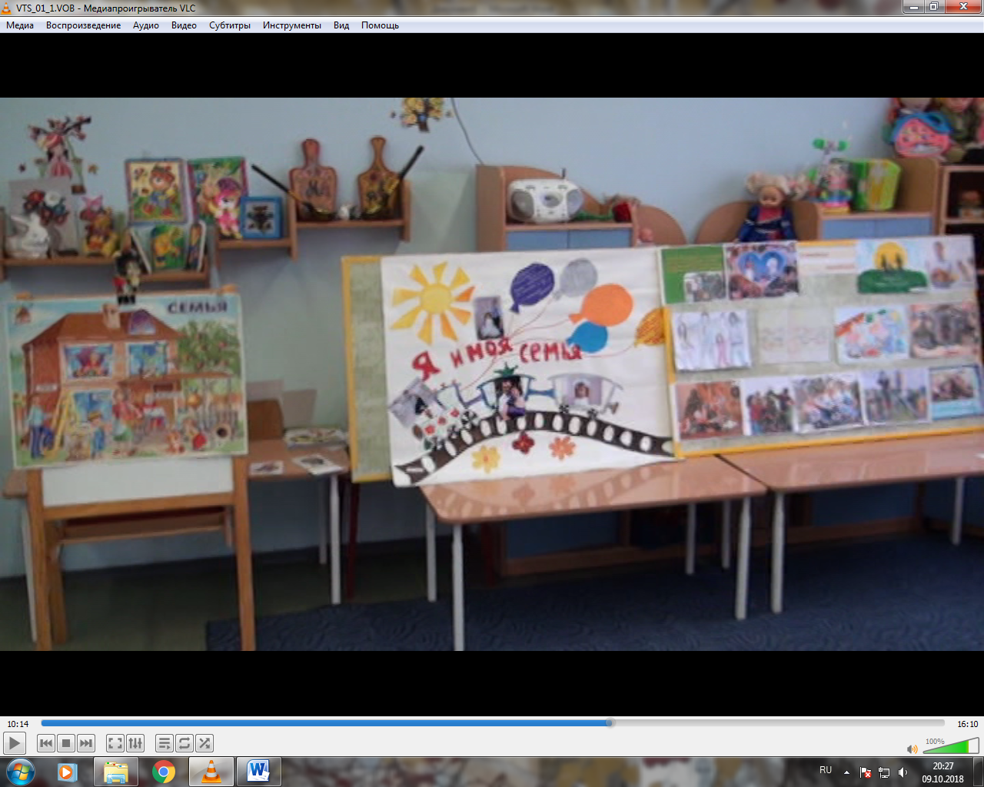

Дети рассказывают о традициях в своей семье. Выставка «Семейные традиции»